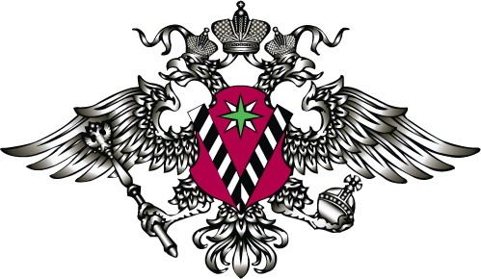

РУКОВОДИТЕЛЬ ПРОФСОЮЗНОЙ ОРГАНИЗАЦИИ УФМС РОСИИ ПО ЯРОСЛАВСКОЙ ОБЛАСТИ

ЧИСТЯКОВА
ВЕРА АЛЕКСАНДРОВНА

ТЕЛ. 30-75-14

ОБРАЩАТЬСЯ ПО ВСЕМ ВОПРОСАМ ПРОФСОЮЗНОЙ ДЕЯТЕЛЬНОСТИ

16 января 2014 года состоялось отчётно-перевыборное собрание членов профсоюзной организации УФМС России по Ярославской области.
На собрании присутствовали председатель областного обкома профсоюза работников государственных учреждений Галина Попова, председатель профсоюзной организации УФМС России по Ярославской Андрей Жаров, члены профсоюзной организации Управления.
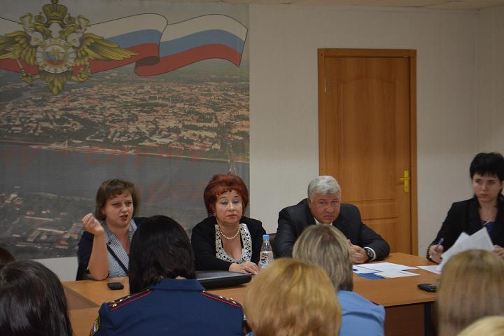
На повестке дня были поставлены следующие вопросы:
1. Отчёт председателя первичной профсоюзной организации А. Жарова по проведённой работе за 2013 год, по расходованию денежных средств в 2013 году.
2. Выборы профкома профсоюзной организации, контрольно-ревизионной комиссии, председателя.
Были подведены итоги работы за 2013 год, выявлены ряд упущений в организации работы профсоюза. Единогласно приято решение о том, что ещё много не решенных задач в этой области.
К сожалению, работа профсоюзной организации Управления не отвечает требованиям сегодняшнего дня. В связи с этим Андрей Жаров, исполняющий обязанности председателя профсоюзной организации миграционной службы области с 2012 года общим голосованием был переизбран.
На собрании были определены пути решения для активизации профсоюзной деятельности службы, повышения доверия к профсоюзу.
Общим голосованием избраны профком, контрольно – ревизионная комиссия. Председателем первичной профсоюзной организации избрана Вера Чистякова, начальник отдела адресно-справочной работы УФМС России по Ярославской области.

